Compétences développées en activités |  | Connaissances associées
CT 4.2 | Appliquer les principes élémentaires de l’algorithmique et du codage à la résolution d’un problème simple. | Notions d’algorithme et de programme. Notion de variable informatique. Déclenchement d'une action par un événement, séquences d'instructions, boucles, instructions conditionnelles. Systèmes embarqués. Forme et transmission du signal. Capteur, actionneur, interface.
CT 5.5 | Modifier ou paramétrer le fonctionnement d’un objet communicant.

Question directrice : Comment faire fonctionner une maquette?

→ Travail demandé : Nous allons tester sur une maquette le fonctionnement de l’avertisseur de vélo.

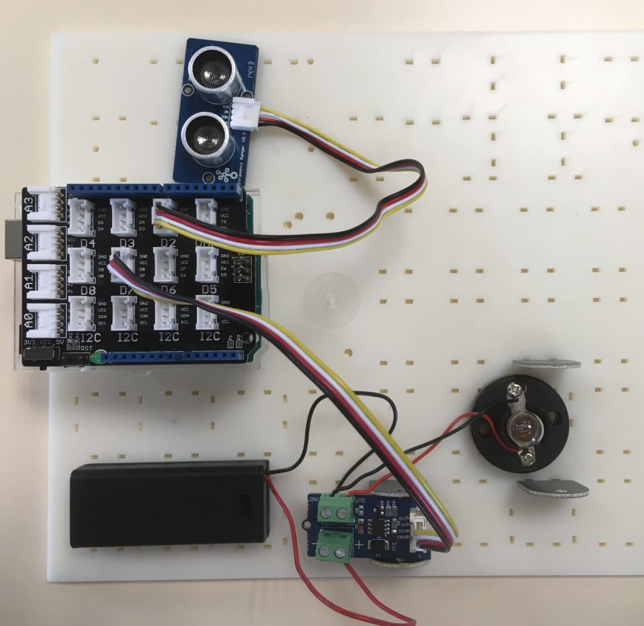
Capteur à ultrasons

Carte programmable

Ampoule


Transistor

- Observation du matériel fourni : nous allons utiliser la carte programmable
nommée « Arduino Uno ».

Sur le Shield, il y 2 types de broches suivant le signal que nous voulons acquérir :
- les entrées analogiques (A0 à A3)
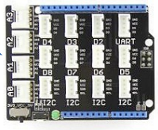
- les entrées numériques (D2 à D8)

- Relever le numéro de la broche sur lequel sont branchés :
- le capteur à ultra-son : broche ……
- le transistor : broche …...

- Connexion de la carte : brancher le câble USB à l’ordinateur.

- Ouvrir le logiciel mBlock puis réaliser le programme suivant :

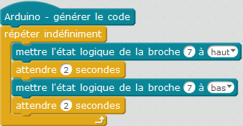

- Téléverser votre programme vers la carte Arduino Uno.

- Observer la maquette. Que constatez-vous ?
…………………………………………………………………………………………………………………………………………………………………………………………………………………………………………

- Nous souhaitons reproduire avec la maquette le fonctionnement vu à la situation 2 de l'activité précédente. Ouvrir le fichier « avertisseur_situation2 » avec mBlock puis réaliser le programme en utilisant les blocs déjà choisis.

- Téléverser ce nouveau programme.

- Enregistrer le programme dans le répertoire spécifié par le professeur.

- Faire vérifier le fonctionnement par votre professeur

- Nous souhaitons reproduire avec la maquette le fonctionnement vu à la situation 3 de l'activité précédente. Modifier le programme précédent afin d'avoir le bon fonctionnement.

- Téléverser ce nouveau programme et faire vérifier le fonctionnement.

→ Bilan (à remplir avec le professeur à la fin de l’activité) :

……………………………………………………………………………………………………………………………………………………………………………………………………………………………………………………………………………………………………………………………………………………………………………………………………………………………………………………………………………………

